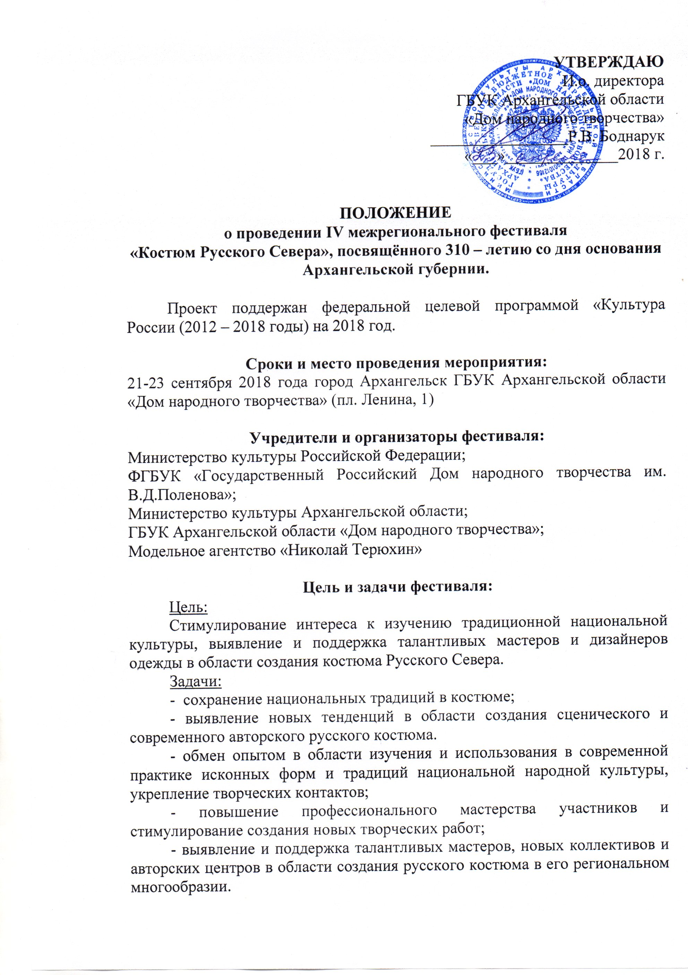

Условия, порядок организации и проведения фестиваля
Для участия в фестивале приглашаются:
Творческие коллективы учреждений культуры и образования, театры моды, костюма и дизайна (взрослые и детские), фольклорно-этнографические коллективы, учащиеся и педагоги творческих специализаций средних и высших учебных заведений, клубы традиционной народной культуры, мастера декоративно-прикладного творчества, художники-модельеры, искусствоведы, фольклористы, этнографы, научные сотрудники, костюмеры и другие специалисты, работающие по теме «Костюм Русского Севера» Республик Карелия, Коми, Ненецкого автономного округа, Пермского края, Архангельской, Мурманской, Вологодской областей, как части Архангельской губернии до 1936 года.

Один коллектив или автор имеет право участвовать в нескольких номинациях.

Фестиваль проводится по следующим номинациям:
- Традиционный костюм Архангельской губернии.
Реставрация и реконструкция этнографического костюма Архангельской губернии в его локальных особенностях и традиционных технологиях его изготовления.

- Сценический костюм.
Органично и деликатно стилизованный северный традиционный костюм, гармонично сочетающийся с репертуарной программой творческого коллектива (театрального, фольклорного, хореографического и т.д.).

3. Современный авторский костюм.
Костюм, отвечающий требованиям сегодняшней моды, с использованием современных технологий, материалов, сохраняющий традиционные особенности и колорит костюма Русского Севера.

4. Кукла в костюме Русского Севера.
Рукотворная традиционная или авторская кукла. Размер экспонатов, техники исполнения и материалы могут быть любыми.

Для участия в дефиле необходимо подготовить:
- музыкальную фонограмму на флэш-карте;
- текст, если предполагается комментарий при демонстрационном показе (дефиле);
- фото коллекции (по возможности каждого костюма по отдельности) с описанием.

Для участия в выставке необходимо подготовить:
- этикетки (14 шрифт) для выставочного варианта показа изделий, а также списки работ в 2-х экземплярах (РАБОТЫ БЕЗ ЭТИКЕТОК НЕ ПРИНИМАЮТСЯ);
- текст, если предполагается объяснение назначения или использования изделия;
- не более 5 экспонатов или не более 1 композиции;
- фото экспонатов с описанием.

Присутствие мастера в дни проведения фестиваля желательно. Мастер может представлять изделия своих коллег.
Творческие мастерские и мастер – классы проводятся по предварительной записи только для участников фестиваля по официальной заявке.

Гостями фестиваля могут стать: коллекционеры, специалисты музеев, представители издательств, выпускающие книги по искусству и костюму, декоративно-прикладному творчеству.

Подведение итогов фестиваля
По итогам конкурса жюри присваивает звание Лауреата в каждой номинации. Жюри имеет право учредить специальные призы и определять количество награждений в каждой номинации. Решение жюри оформляется протоколом и пересмотру не подлежит.

Критерии оценки:
- гармоничность и яркость художественного образа;
- сохранение традиций костюма Русского Севера (кроя, орнаментики, мотивов и образов);
- владение традиционными техниками рукоделия (ткачество, вышивка, лоскут и т.д.);
- использование современных технологий и приемов в создании костюма;
- оригинальность разработок современного и сценического костюма;
- артистичность и оригинальность представления костюма.
- соответствие коллекции заявленной номинации;
- соответствие коллекции современным тенденциям моды, креативность, индивидуальность;
- завершенное образно-стилевое решение коллекции;
- представление в коллекции новых форм, современной цветовой гаммы, конструкторско-технологических решений, грамотного подбора материала и декора;
- высоко эстетичная подача коллекции на подиуме (сцене), включая продуманное музыкальное сопровождение и стиль показа.

Объявление результатов фестиваля, награждение лауреатов и дипломантов фестиваля, вручение благодарностей участникам фестиваля состоится на церемонии награждения победителей фестиваля.

Программа фестиваля:
20 – 21 сентября - оформление выставки «Кукла в костюме Русского Севера» (фойе 2 этажа Дома народного творчества)
21 сентября – репетиции конкурсного показа на сцене Дома народного творчества (по предварительной записи);
21 сентября с 10.00 - регистрация участников фестиваля;
21 сентября в 12.00 - открытие выставки «Кукла в костюме Русского Севера»;
21 сентября с 13.00 – 19.00 - творческие мастерские;
22 сентября с 10.00 – 14.00 – продолжение работы творческих мастерских и мастер – классов;
22 сентября с 15.00 – 18.00 - Конкурс - дефиле коллекций костюмов по номинациям;
23 сентября 10.00 – 13.00 - Конференция по итогам проведения фестиваля и проблемам сохранения костюма Русского Севера;
23 сентября 13.30 – 14.00 – церемония награждения победителей фестиваля;
23 сентября 15.00 – 16.30 - Гала-концерт с участием победителей фестиваля.
В программе фестиваля возможны изменения.

Оргкомитет имеет право вносить в базу данных участников мероприятия путем записи следующих персональных данных: фамилия, имя, отчество, дата рождения, наименование учреждения, вести видеосъёмку, фотографирование во время мероприятия, запись на аудионосители. Распространять персональные данных путем публичной демонстрации и исполнения, воспроизведения через СМИ, а также в целях подготовки раздаточных материалов, листов регистрации, листов оценки работ членами жюри.

Заявки на участие в фестивале принимаются до 03 сентября 2018 года

Контактная информация дирекции фестиваля:
Отдел народного творчества и методической работы ГБУК Архангельской области «Дом народного творчества»: 163000 г. Архангельск, пл. Ленина, д.1 т/ф 8(8182)21-40-42, 21-59-01; адрес электронной почты: pomornt@yandex.ru

Художественный руководитель проекта - Терюхин Николай Борисович 8-921-241-35-26
Организационные вопросы - начальник отдела народного творчества и методической работы Верещагина Диана Николаевна 8-950-660-17-36

Заявка
на участие в IV межрегиональном фестивале «Костюм Русского Севера»

Для творческих коллективов

- Название коллектива

- Регион, город, район

- Ф.И.О. руководителя коллектива

- Возраст участников коллектива

- Название номинации

- Название коллекции (время исполнения)

- Количество участников коллектива (включая руководителя коллектива):
чел. ___________из них: муж. ________жен. ________детей.__________

- Фото коллекции (по возможности каждого костюма по отдельности) с описанием

- Адрес направляющей организации

- Контактный телефон, электронный адрес

- Необходимое техническое обеспечение (техрайдер) – манекены, подставки, столы и т.п.

Заявка
на участие в IV межрегиональном фестивале «Костюм Русского Севера»

Для индивидуальных участников

- Ф.И.О. участника (полностью)

- Регион, город, район

- Название номинации

- Название коллекции (время исполнения)

- Дата рождения

- Данные паспорта или свидетельства о рождении

- Образование, в т.ч. художественное

- Основное место работы, должность

- Фото коллекции (по возможности каждого костюма по отдельности) с описанием

- Контактный телефон, электронный адрес

- Необходимое техническое обеспечение (техрайдер) – манекены, подставки, столы и т.п.

